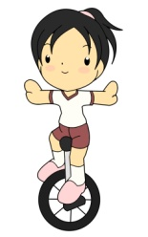
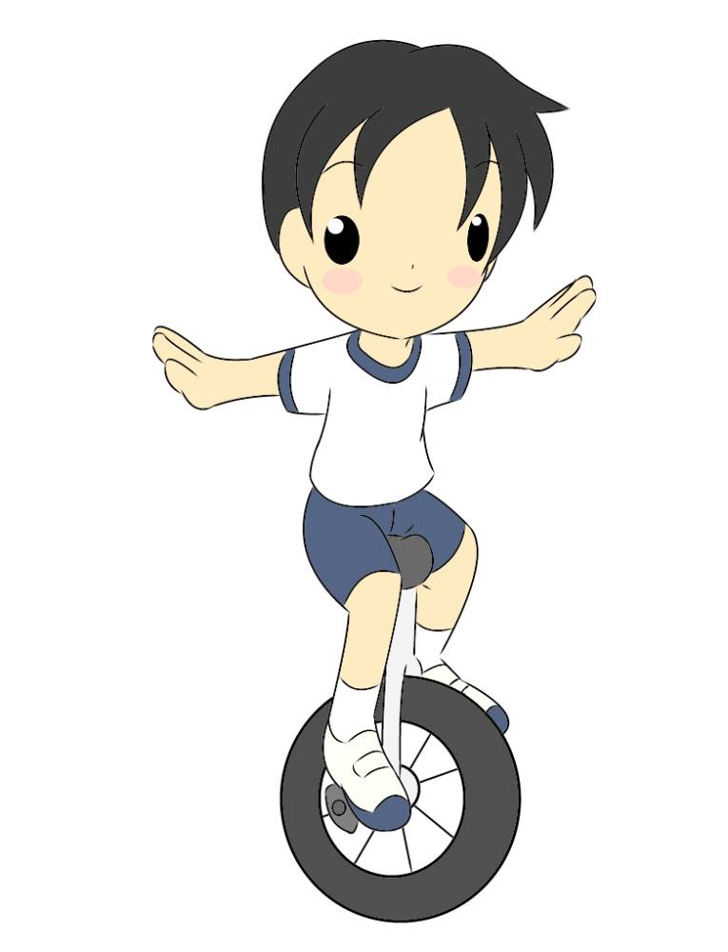かんたんレベル・・・まずはのってみよう！
その1 | その2 | その3 | その4 | その5
つかまりながらのる。 | 〇〇から〇〇まで手をつないで走る  （短い距離） | 〇〇から〇〇まで手をつないで走る  （短い距離） | つえをつかって 一輪車にのる | つえをつかって  ２メートル走る

ふつうレベル・・・走ることにちょうせんだ！
その1 | その2 | その3 | その4 | その5
つえを使って  ５メートル走る | つえを使って  10メートル走る | ２秒間止まる | ２メートル走る | ５メートル走る

むずかしいレベル・・・長く走ることにちょうせんだ！
その1 | その2 | その3 | その4 | その5
空中のりをする | １０メートル走る | アイドリング  １０回 | ２５メートル走る | Ｕ(ユー)ターンをする

プロレベル・・・スゴワザにチャレンジ☆
その1 | その2 | その3 | その4 | その5
アイドリング  ３０回 | バックで５メートル走る | ２人でドッチビー４回パス | ２人で  メリーゴーランド | ４人で  メリーゴーランド
その６ | その７ | その８ | その９ | その１０
タイヤのり５m | サドルもち上げのり  ３ｍ走る | のりながらなわとび  前とび３回 | 片足のり  １０ｍ走る | 空中ターン  のったままジャンプしてむきを変える

※ちゅうい（例）・・・一輪車は道路・ブランコのさくまわりではらないこと！
一輪車はみんなで交代してつかうこと！
検定ができるのは 月 日～ 日まで
一輪車にのれる時間 低学年 時～ 時 ・ 高学年 時～ 時

